UR-100V - "LightSpeed”
宇宙光年

日內瓦，2024年2月7日

今时今日，现实变得像科幻小说，但某些数字没有人会质疑，当中包括299,792.458 公里/秒 – 这数字代表光速，熟悉物理学古典力学理论或者是Azimov的科幻小说迷应该知之甚详。光速指光在真空中的速率，是一个物理常数，以符号c来标示。

提起光速，大家或会想到爱因斯坦的相对论，或者是《Star Wars》的绝地武士或《Star Trek》的宇宙飞船船长探索遥远星系的决心。能够驾驭光速，就像科幻电影《Stargate》的Goa'uld母舰战略员及《Dune》的Spacing Guild领航员一样，可以不受物理规律所限，穿梭于超空间的多重空间之中。

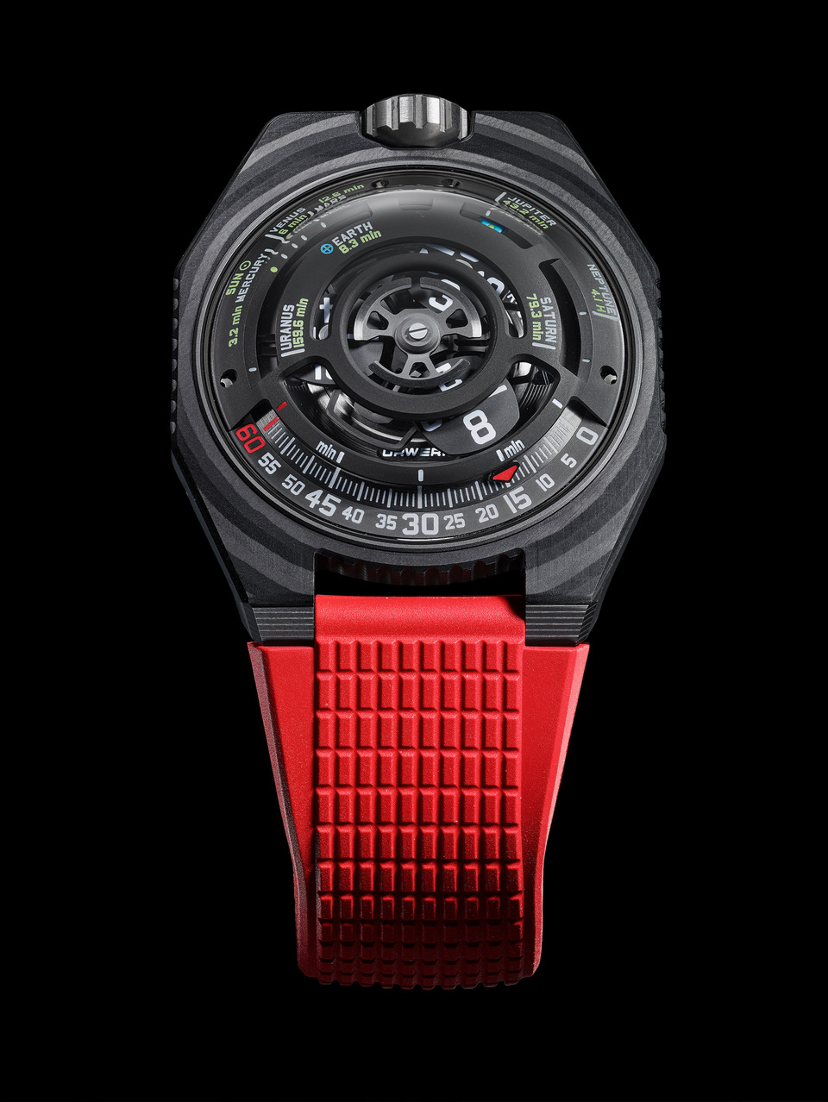

UR-100V LightSpeed令这梦想成真，将时间、空间及光速汇集于一个时计之中。URWERK創辦人兼藝術總監Martin Frei表示：「佩戴UR-100V LightSpeed ，有如将宇宙置于腕上，以人的角度体验一个迷你宇宙概念。」UR-100V LightSpeed腕表配置一个立体行星儀，显示太阳系八大行星于其中。Martin Frei解释：「我们以太阳为起点，计算及展示太阳光线到达各行星所需时间：到达地球要8.3分钟，到达木星要43.2分钟…以光为媒介穿梭时间及空间，实在无比奇妙。」另一位创办人兼首席制表师Felix Baumgartner补充说：「我们自小就很熟悉这故事，认识到我们在地球上的位置，宇宙之浩瀚以及人与时间的关系 : 当一颗星的光线到达地球时，那颗星可能早已经停止发光，我们见到的其实已不存在，我们认知的某一个时间其实是已经不存在的过去。」

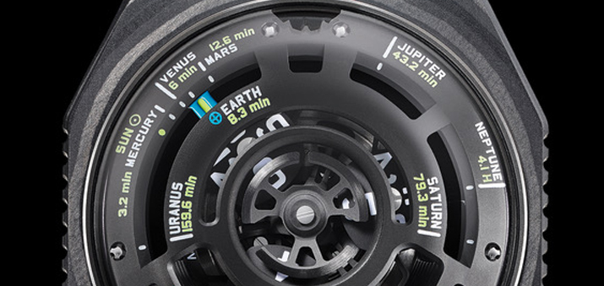

太阳光线到达各行星需要特定的时间，提醒我们太阳系之中距离的观念以及时间瞬间即逝的奥妙，我们现在看到的光是来自于过去，那个特定的时间瞬间在宇宙中凝固。在人的时空架构中，太阳光到达水星要3.2分钟，金星要6分钟，地球要8.3分钟，火星要12.6分钟，木星要43.2分钟，土星要 79.3分钟，天王星要159.6分钟，海王星要 4.1小时。UR-100V LightSpeed腕表显示出太阳光到达各行星的时间，此外表背透视的上链摆陀造型亦以太阳为灵感。

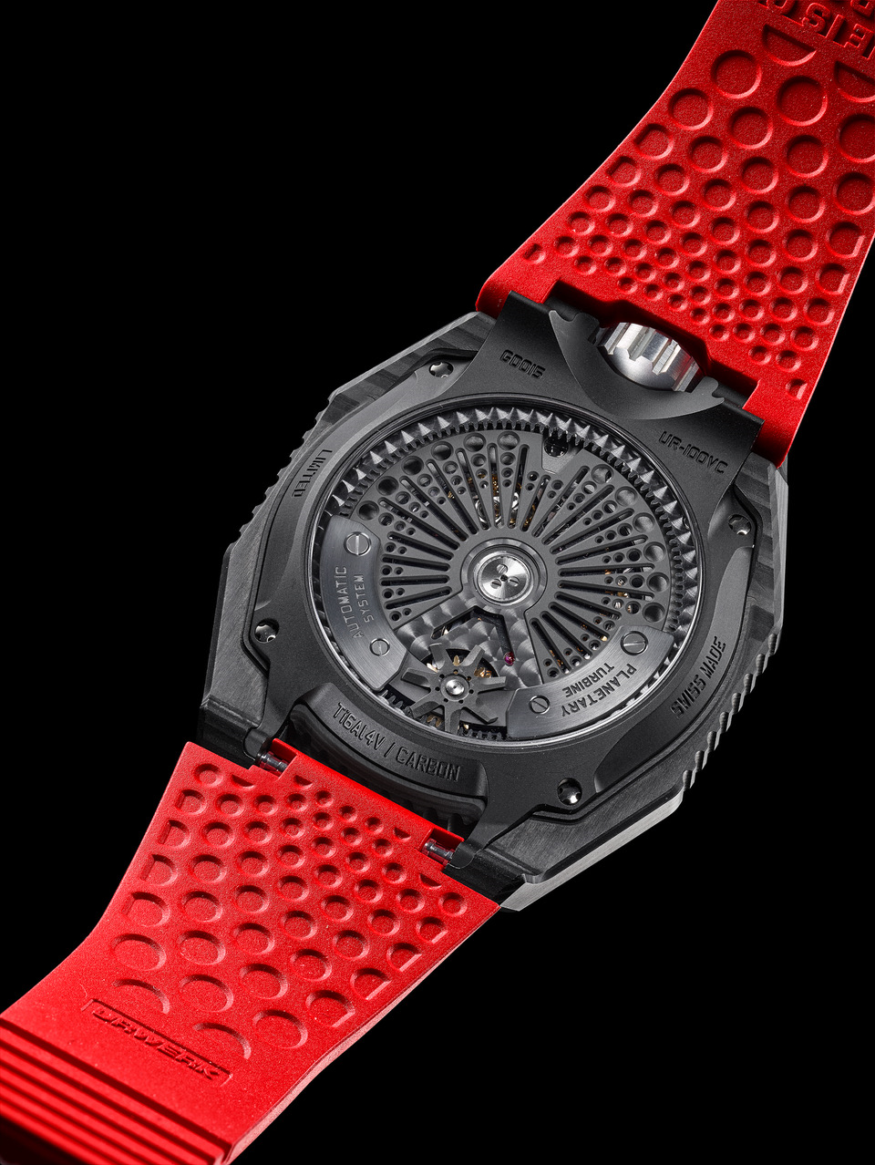
Martin Frei总结说：「光是人与宇宙连系的媒介，代表最细小的能量传递单位。可见光是人类可看见的电磁波，将之分析演绎，建构成为人对世界的认知。无论遥望星宿或从望远镜观察星河，光传送的数据塑造了人对现实的认知，并不断拓阔人的知识以及加深对浩瀚宇宙的了解。」

UR-100V LightSpeed除了太阳系的概念，当然亦有基本时间显示功能：URWERK首本的漫游卫星时间显示，结合无指针小时转头及弧形分钟刻度，当小时转头滑行至60分钟位置，下一个小时数字就会在0分钟位置出现。UR-100系列的灵感来自一个十七世纪的古老摆钟，URWERK凭借非凡创意将之转化为显示时间与空间的时计。

UR-100V “LightSpeed”
技术规格
机芯
机芯类型 | UR 12.02 自动上链机芯，扁平涡轮叶调节摆陀上链速度
宝石 | 40颗
振频 | 每小时 28,800 次 (4Hz)
动力储备 | 48 小时
物料 | 铝金属卫星小时转头由铍青铜合金日内瓦十字轮推动，  铝金属卡罗素，ARCAP合金三重底板，  防水钛金属内壳，黑色PVD电镀铝金属摆陀
修饰 | 鱼鳞纹，喷砂打磨，珠击打磨，磨砂鱼鳞纹  倒角螺丝头  Super-LumiNova®夜光小时数字及分钟刻度
显示 | 卫星小时，分钟，太阳光到达太阳系八大行星需要的时间
表壳

物料 | 54层ThinPly黑色碳纤维表壳，喷砂及珠击打磨类钻碳涂层5级钛金属表背
尺寸 | 43毫米(阔) x 51.73毫米(长) x 14.55毫米 (厚)
表镜 | 蓝宝石玻璃
防水 | 旋入式表冠。防水约5ATM (50米)
表带 | 压纹橡胶带配折表扣
订价 | 65,000瑞士法郎，未计税
URWERK简介
独立制表品牌URWERK联合创办人兼首席制表师Felix Baumgartner强调：「URWERK的哲学并非为现有的机械时计功能研发新版本。URWERK的时计独一无二，因为每款设计皆从原创角度构思，亦是其名贵珍罕之原因。我们的目标是超越传统制表框框。」联合创办人兼艺术总监Martin Frei负责每款时计的美学设计，他指出：「我成长于追求完全创作自由的环境，不受既有钟表制作观念所限，我的文化艺术背景成为我的设计灵感泉源。」
URWERK成立于1997年， 一直位居独立制表工艺先锋之列。URWERK以制表工艺坊定位，兼容传统技术与前卫设计风格，每年制作150枚腕表左右。品牌制作的前卫复杂时计别具一格，而且在独立研发及设计、先进物料应用以及手工修饰方面都符合制表业界最严格标准。
URWERK品牌名称的来源，可追溯至公元前6,000年以及美索不达米亚平原迦勒底的吾珥（Ur）古城，当时的苏美人已懂得从纪念碑的日照影子移动，研究出最早期的时间测量单位，这时间概念沿用至今。在德文中，Ur意指 “开始”或 “起源”，Werk则有创造、制作及创新之意，品牌以之向一代一代的前辈制表师致敬，皆因他们的努力奠定了当代高级钟表制作工艺的基础。

